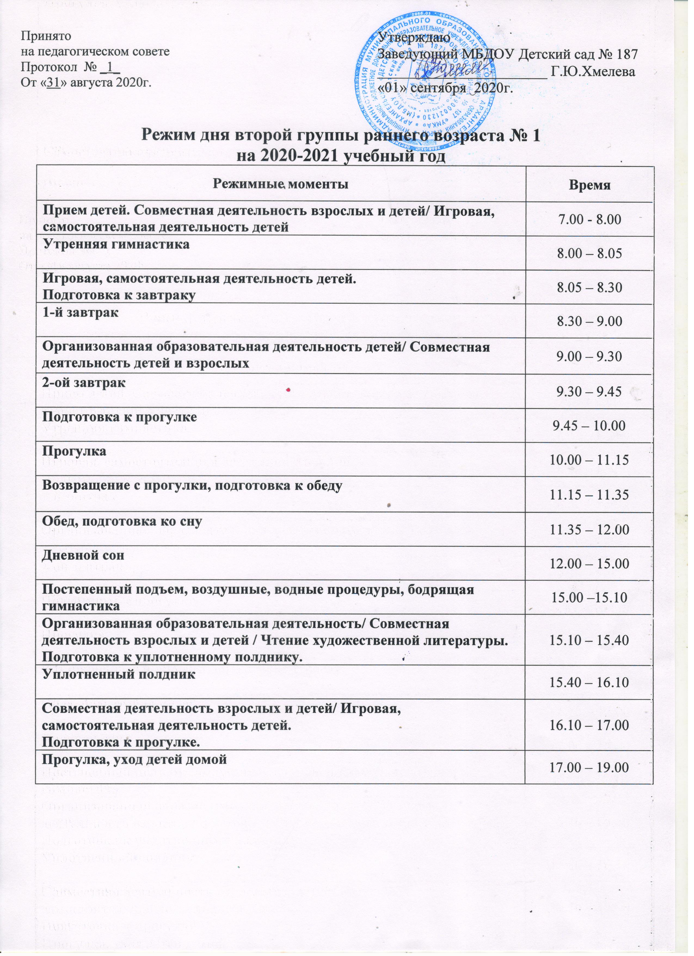

Режим дня второй группы раннего возраста № 2

на 2020-2021 учебный год
Режимные моменты | Время
Прием детей. Совместная деятельность взрослых и детей/ Игровая, самостоятельная деятельность детей | 7.00 - 8.00
Утренняя гимнастика | 8.00 – 8.05
Игровая, самостоятельная деятельность детей.  Подготовка к завтраку | 8.05 – 8.30
1-й завтрак | 8.30 – 9.00
Организованная образовательная деятельность детей/ Совместная деятельность детей и взрослых | 9.00 – 9.30
2-ой завтрак | 9.30 – 9.45
Подготовка к прогулке | 9.45 – 10.00
Прогулка | 10.00 – 11.15
Возвращение с прогулки, подготовка к обеду | 11.15 – 11.35
Обед, подготовка ко сну | 11.35 – 12.00
Дневной сон | 12.00 – 15.00
Постепенный подъем, воздушные, водные процедуры, бодрящая гимнастика | 15.00 –15.10
Организованная образовательная деятельность/ Совместная деятельность взрослых и детей / Чтение художественной литературы.  Подготовка к уплотненному полднику. | 15.10 – 15.40
Уплотненный полдник | 15.40 – 16.10
Совместная деятельность взрослых и детей/ Игровая, самостоятельная деятельность детей.  Подготовка к прогулке. | 16.10 – 17.00
Прогулка, уход детей домой | 17.00 – 19.00

Режим дня младшей группы № 7

на 2020-2021 учебный год

Режимные моменты | Время
Прием детей, совместная деятельность взрослых и детей, самостоятельная деятельность детей | 7.00 – 8.00
Утренняя гимнастика | 8.00 – 8.06
Совместная деятельность взрослых и детей/ Самостоятельная деятельность детей.  Подготовка к завтраку | 8.06 – 8.30
1-й завтрак | 8.30 – 9.00
Организованная образовательная деятельность детей (с перерывом) / Совместная деятельность взрослого и детей | 9.00 – 9.40
2-ой завтрак | 9.40 – 9.50
Подготовка к прогулке | 9.50 – 10.10
Прогулка | 10.10 – 11.50
Возвращение с прогулки, совместная деятельность взрослых и детей, подготовка к обеду | 11.50 – 12.05
Обед, подготовка ко сну | 12.05 – 13.00
Дневной сон | 13.00 – 15.00
Постепенный подъем, воздушные, водные процедуры, бодрящая гимнастика | 15.00 –15.10
Совместная деятельность взрослых и детей/ Самостоятельная деятельность детей/ Чтение художественной литературы.  - Подготовка к уплотненному полднику | 15.10 – 15.55
Уплотненный полдник | 15.55 – 16.25
Самостоятельная деятельность детей, подготовка к прогулке | 16.25 – 17.00
Прогулка, уход детей домой | 17.00 – 19.00

Режим дня младшей группы № 12

на 2020-2021 учебный год

Режимные моменты | Время
Прием детей, совместная деятельность взрослых и детей, самостоятельная деятельность детей | 7.00 – 8.00
Утренняя гимнастика | 8.00 – 8.06
Совместная деятельность взрослых и детей/ Самостоятельная деятельность детей.  Подготовка к завтраку | 8.06 – 8.30
1-й завтрак | 8.30 – 9.00
Организованная образовательная деятельность детей (с перерывом) / Совместная деятельность взрослого и детей | 9.00 – 9.40
2-ой завтрак | 9.40 – 9.50
Подготовка к прогулке | 9.50 – 10.10
Прогулка | 10.10 – 11.50
Возвращение с прогулки, совместная деятельность взрослых и детей, подготовка к обеду | 11.50 – 12.05
Обед, подготовка ко сну | 12.05 – 13.00
Дневной сон | 13.00 – 15.00
Постепенный подъем, воздушные, водные процедуры, бодрящая гимнастика | 15.00 –15.10
Совместная деятельность взрослых и детей/ Самостоятельная деятельность детей/ Чтение художественной литературы.  - Подготовка к уплотненному полднику | 15.10 – 15.55
Уплотненный полдник | 15.55 – 16.25
Самостоятельная деятельность детей, подготовка к прогулке | 16.25 – 17.00
Прогулка, уход детей домой | 17.00 – 19.00

Режим дня средней группы № 3

на 2020-2021 учебный год

Режимные моменты | Время
Прием детей. Совместная деятельность взрослых и детей/ Игровая, самостоятельная деятельность детей | 7.00 – 8.00
Утренняя гимнастика | 8.00 – 8.08
Совместная деятельность взрослых и детей/ Игровая, самостоятельная деятельность детей.  Подготовка к завтраку | 8.08 – 8.30
1-й завтрак | 8.30 – 9.00
Организованная образовательная деятельность детей (с перерывом)/  Совместная деятельность взрослых и детей | 9.00 – 9.50
2-ой завтрак | 9.50 – 10.00
Подготовка к прогулке | 10.00 – 10.15
Прогулка | 10.15 – 12.00
Возвращение с прогулки, подготовка к обеду | 12.00 – 12.10
Обед, подготовка ко сну | 12.10 – 13.00
Дневной сон | 13.00 – 15.00
Постепенный подъем, воздушные, водные процедуры, бодрящая гимнастика | 15.00 –15.10
Совместная деятельность взрослых и детей/ Игровая, самостоятельная деятельность детей/ Чтение художественной литературы.  Подготовка к уплотненному полднику | 15.10 – 16.00
Уплотненный полдник | 16.00 – 16.30
Совместная деятельность взрослых и детей/ Игровая, самостоятельная деятельность детей.  Подготовка к прогулке. | 16.30 – 17.00
Прогулка, уход детей домой | 17.00 – 19.00

Режим дня средней группы № 4

на 2020-2021 учебный год

Режимные моменты | Время
Прием детей. Совместная деятельность взрослых и детей/ Игровая, самостоятельная деятельность детей | 7.00 – 8.00
Утренняя гимнастика | 8.00 – 8.08
Совместная деятельность взрослых и детей/ Игровая, самостоятельная деятельность детей.  Подготовка к завтраку | 8.08 – 8.30
1-й завтрак | 8.30 – 9.00
Организованная образовательная деятельность детей (с перерывом)/  Совместная деятельность взрослых и детей | 9.00 – 9.50
2-ой завтрак | 9.50 – 10.00
Подготовка к прогулке | 10.00 – 10.15
Прогулка | 10.15 – 12.00
Возвращение с прогулки, подготовка к обеду | 12.00 – 12.10
Обед, подготовка ко сну | 12.10 – 13.00
Дневной сон | 13.00 – 15.00
Постепенный подъем, воздушные, водные процедуры, бодрящая гимнастика | 15.00 –15.10
Совместная деятельность взрослых и детей/ Игровая, самостоятельная деятельность детей/ Чтение художественной литературы.  Подготовка к уплотненному полднику | 15.10 – 16.00
Уплотненный полдник | 16.00 – 16.30
Совместная деятельность взрослых и детей/ Игровая, самостоятельная деятельность детей.  Подготовка к прогулке. | 16.30 – 17.00
Прогулка, уход детей домой | 17.00 – 19.00

Режим дня старшей группы компенсирующей

направленности для детей с ТНР № 5

на 2020-2021 учебный год

Режимные моменты | Время
Прием детей. Совместная деятельность взрослых и детей/ Игровая самостоятельная деятельность детей | 7.00 – 8.00
Утренняя гимнастика | 8.00 – 8.10
Подготовка к завтраку | 8.10 – 8.30
1-й завтрак | 8.30 – 9.00
Организованная образовательная деятельность детей (с перерывом)/ Совместная деятельность взрослых и детей | 9.00 – 10.00
2-ой завтрак | 10.00 – 10.10
Организованная образовательная деятельность детей (с перерывом)/ Совместная деятельность взрослых и детей | 10.10 – 10.30
Подготовка к прогулке | 10.30 – 10.40
Прогулка | 10.40 – 12.10
Возвращение с прогулки, подготовка к обеду | 12.10 – 12.20
Обед, подготовка ко сну | 12.20 – 13.00
Дневной сон | 13.00 – 15.00
Постепенный подъем, воздушные, водные процедуры, бодрящая гимнастика | 15.00 – 15.10
Организованная образовательная деятельность детей/ Совместная деятельность взрослых (воспитателя, специалистов ДОУ) и детей/ Игровая, самостоятельная деятельность детей/ Чтение художественной литературы.  Подготовка к уплотненному полднику | 15.10 – 16.05
Уплотненный полдник | 16.05 – 16.35
Совместная деятельность взрослого и детей/ Игровая, самостоятельная деятельность детей  Подготовка к прогулке | 16.35 – 17.00
Прогулка, уход детей домой | 17.00 – 19.00

Режим дня старшей группы № 10

на 2020-2021 учебный год

Режимные моменты | Время
Прием детей. Совместная деятельность взрослых и детей/ Игровая, самостоятельная деятельность детей | 7.00 – 8.00
Утренняя гимнастика | 8.00 – 8.10
Совместная деятельность взрослых и детей/ Игровая, самостоятельная деятельность детей.  Подготовка к завтраку | 8.10 – 8.30
1-й завтрак | 8.30 – 9.00
Организованная образовательная деятельность детей (с перерывом)/  Совместная деятельность взрослых и детей | 9.00 – 10.00
2-ой завтрак | 10.00 – 10.10
Подготовка к прогулке | 10.10 – 10.20
Прогулка | 10.20 – 12.10
Возвращение с прогулки, подготовка к обеду | 12.10 – 12.20
Обед, подготовка ко сну | 12.20 – 13.00
Дневной сон | 13.00 – 15.00
Постепенный подъем, воздушные, водные процедуры,  бодрящая гимнастика | 15.00 – 15.10
Организованная образовательная деятельность детей/ Совместная деятельность взрослых и детей/ Игровая, самостоятельная деятельность детей/ Чтение художественной литературы.  Подготовка к уплотненному полднику. | 15.10 – 16.05
Уплотненный полдник | 16.05 – 16.35
Совместная деятельность взрослых и детей/ Игровая, самостоятельная деятельность детей  Подготовка к прогулке | 16.35 – 17.00
Прогулка, уход детей домой | 17.00 – 19.00

Режим дня старшей группы № 11

на 2020-2021 учебный год

Режимные моменты | Время
Прием детей, совместная деятельность взрослых и детей. Игровая, самостоятельная деятельность детей | 7.00 – 8.00
Утренняя гимнастика | 8.00 – 8.10
Совместная деятельность взрослых и детей/ Игровая, самостоятельная деятельность детей.  Подготовка к завтраку | 8.10 – 8.30
1-й завтрак | 8.30 – 9.00
Организованная образовательная деятельность детей (с перерывом)  Совместная деятельность взрослых и детей | 9.00 – 10.00
2-ой завтрак | 10.00 – 10.10
Подготовка к прогулке | 10.10 – 10.20
Прогулка | 10.20 – 12.10
Возвращение с прогулки, игры, подготовка к обеду | 12.10 – 12.20
Обед, подготовка ко сну | 12.20 – 13.00
Дневной сон | 13.00 – 15.00
Постепенный подъем, воздушные, водные процедуры,  бодрящая гимнастика | 15.00 – 15.10
Организованная образовательная деятельность детей/ Совместная деятельность взрослых и детей/ Игровая, самостоятельная деятельность детей/ Чтение художественной литературы.  Подготовка к уплотненному полднику. | 15.10 – 16.05
Уплотненный полдник | 16.05 – 16.35
Самостоятельная деятельность детей/ Игровая, самостоятельная деятельность детей.  Подготовка к прогулке. | 16.35 – 17.00
Прогулка, уход детей домой | 17.00 – 19.00

Режим дня подготовительной группы компенсирующей

направленности для детей с ТНР № 6

на 2020-2021 учебный год

Режимные моменты | Время
Прием детей. Совместная деятельность взрослых и детей/ Игровая, самостоятельная деятельность детей | 7.00 – 8.05
Утренняя гимнастика | 8.05 – 8.17
Подготовка к завтраку | 8.17 – 8.30
1-й завтрак | 8.30 – 9.00
Организованная образовательная деятельность детей (с перерывом)/ Совместная деятельность взрослого и детей | 9.00 – 10.10
2-ой завтрак | 10.10 – 10.20
Организованная образовательная деятельность детей/  Совместная деятельность взрослого и детей | 10.20 – 10.50
Подготовка к прогулке | 10.50 – 11.00
Прогулка | 11.00 – 12.20
Возвращение с прогулки, подготовка к обеду | 12.20 – 12.30
Обед, подготовка ко сну | 12.30 – 13.00
Дневной сон | 13.00 – 15.00
Постепенный подъем, воздушные, водные процедуры, бодрящая гимнастика | 15.00 – 15.10
Совместная деятельность взрослых (воспитателей и специалистов ДОУ) и детей/ Игровая, самостоятельная деятельность детей/ Чтение художественной литературы.  Подготовка к уплотненному полднику | 15.10 – 16.10
Уплотненный полдник | 16.10 – 16.40
Совместная деятельность взрослых и детей/ Игровая, самостоятельная деятельность детей.  Подготовка к прогулке | 16.40 – 17.00
Прогулка, уход детей домой | 17.00 – 19.00

Режим дня подготовительной группы № 8

на 2020-2021 учебный год

Режимные моменты | Время
Прием детей. Совместная деятельность взрослых и детей/ Игровая, самостоятельная деятельность детей | 7.00 –8.05
Утренняя гимнастика | 8.05 – 8.17
Совместная деятельность взрослых и детей/ Игровая, самостоятельная деятельность детей.  Подготовка к завтраку | 8.17 – 8.30
1-й завтрак | 8.30 – 9.00
Организованная образовательная деятельность детей (с перерывом)/  Совместная деятельность взрослых и детей/ | 9.00 – 10.10
2-ой завтрак | 10.10 – 10.20
Организованная образовательная деятельность детей /Совместная деятельность взрослых и детей | 10.20 – 10.50
Подготовка к прогулке | 10.50 – 11.00
Прогулка | 11.00 – 12.20
Возвращение с прогулки, игры, подготовка к обеду | 12.20 – 12.30
Обед, подготовка ко сну | 12.30 – 13.00
Дневной сон | 13.00 – 15.00
Постепенный подъем, воздушные, водные процедуры, бодрящая гимнастика | 15.00 – 15.10
Совместная деятельность взрослых и детей/ Игровая, самостоятельная деятельность детей/ Чтение художественной литературы.  Подготовка к уплотненному полднику. | 15.10 – 16.10
Уплотненный полдник | 16.10 – 16.40
Самостоятельная деятельность детей/ Игровая, самостоятельная деятельность детей.  Подготовка к прогулке | 16.40 – 17.00
Прогулка, уход детей домой | 17.00 – 19.00

Режим дня подготовительной группы № 9

на 2020-2021 учебный год

Режимные моменты | Время
Прием детей. Совместная деятельность взрослых и детей/ Игровая, самостоятельная деятельность детей | 7.00 – 8.05
Утренняя гимнастика | 8.05 – 8.17
Совместная деятельность взрослых и детей/ Игровая, самостоятельная деятельность детей.  Подготовка к завтраку | 8.17 – 8.30
1-й завтрак | 8.30 – 9.00
Организованная образовательная деятельность детей (с перерывом)/  Совместная деятельность взрослого и детей | 9.00 – 10.10
2-ой завтрак | 10.10 – 10.20
Организованная образовательная деятельность детей /  Совместная деятельность взрослых и детей | 10.20 – 10.50
Подготовка к прогулке | 10.50 – 11.00
Прогулка | 11.00 – 12.20
Возвращение с прогулки, подготовка к обеду | 12.20 – 12.30
Обед, подготовка ко сну | 12.30 – 13.00
Дневной сон | 13.00 – 15.00
Постепенный подъем, воздушные, водные процедуры, бодрящая гимнастика | 15.00 – 15.10
Совместная деятельность взрослых и детей/ Игровая, самостоятельная деятельность детей/ Чтение художественной литературы.  Подготовка к уплотненному полднику | 15.10 – 16.10
Уплотненный полдник | 16.10 – 16.40
Совместная деятельность взрослых и детей/ Игровая, самостоятельная деятельность детей.  Подготовка к прогулке | 16.40 – 17.00
Прогулка, уход детей домой | 17.00 – 19.00

